Схема расположения земельного участка, в отношении которого подготовлен проект решения о предоставлении Катункиной Эльвире Владимировне разрешения на условно разрешенный вид использования «малоэтажная многоквартирная жилая застройка (код – 2.1.1)» в отношении земельного участка с кадастровым номером 24:50:0100517:624, расположенного в территориальной зоне блокированной жилой застройки (Ж-2) по адресу: Красноярский край, г. Красноярск, Октябрьский район, жилой район Горный, с целью размещения малоэтажной многоквартирной жилой застройки.
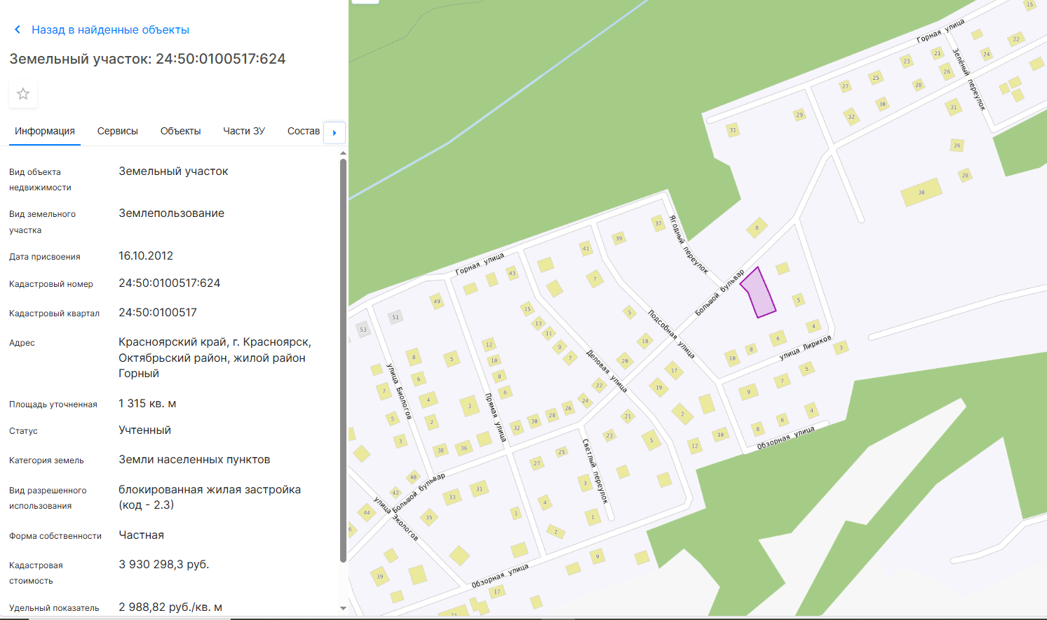

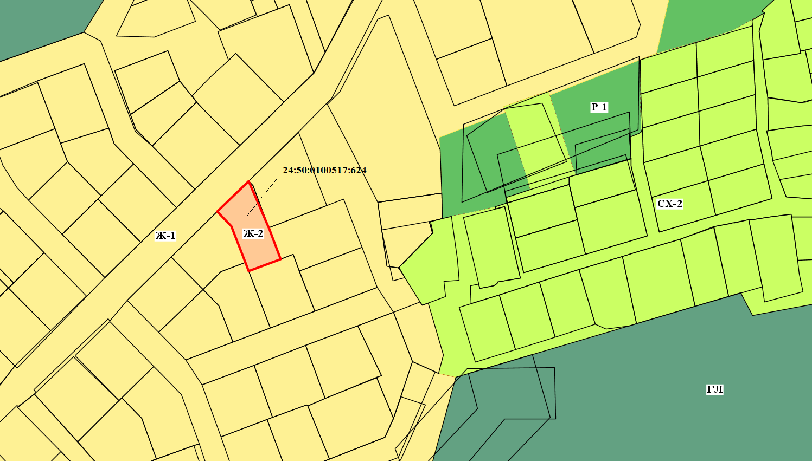

- граница земельного участка с кадастровым номером 24:50:0100517:624

 - зоны блокированной жилой застройки (Ж-2)

